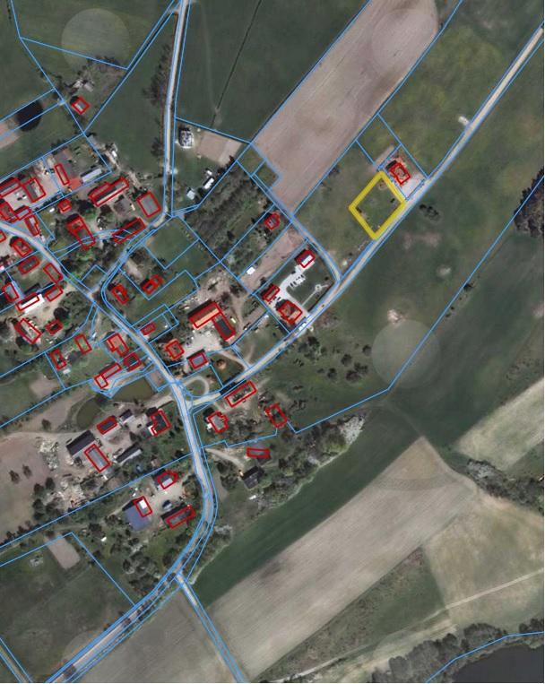

Działka nr 101/1

obr. Pierszczewo